改：财政经济系于 2008 年组建，开设大数据与会计、现代物流管理、电子商务三大专业，年均在校生约 1600 人。2022 年起与贵州工程应用技术学院联合培养财务管理本科班。
电子商务专业为毕节市人民政府授牌 "毕节电子商务学院"，专业群获评贵州省职业教育特色骨干专业群（优秀等次）；大数据与会计专业为省级骨干专业。加入全国直播电商职业教育集团等 5 个国家级产教融合共同体，牵头组建毕节市乡村电商职业教育产教联盟、东西部协作乡村电商行业产教融合共同体（成员单位 120 余家）。拥有贵州省农业电商产业扶贫协同创新中心、高水平乡村电商产教融合实训基地等省级项目 11 项，获批市级数商兴农人才团队、省级教学创新人才团队。先后荣获省级五好基层党组织、市级样板院系、全国五四红旗团支部、全国活力团支部等荣誉。
学生专升本上线率 93%、录取率 89%。2025年荣获贵州省教学成果特等奖；技能大赛斩获国家级铜奖5项、省级一等奖12项，各级各类奖项累计400余项，为区域经济社会发展作出积极贡献。
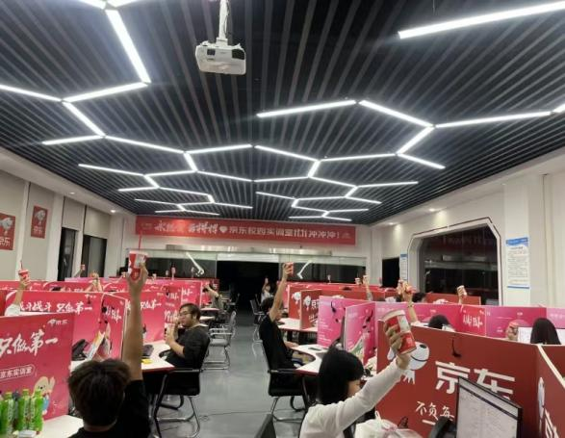
京东实战班618校内真岗实战

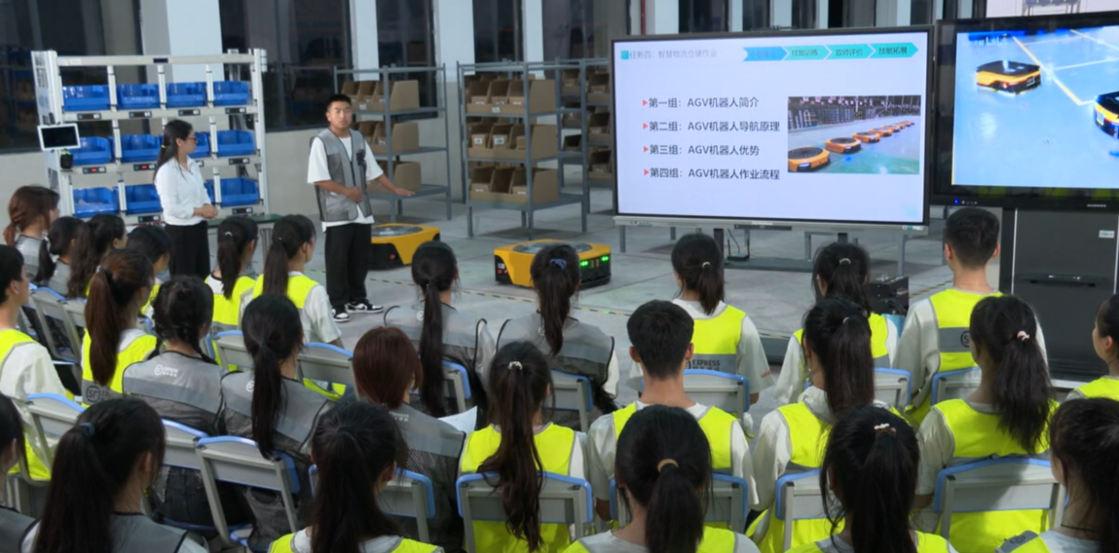
物流专业教师开展校内专业教学
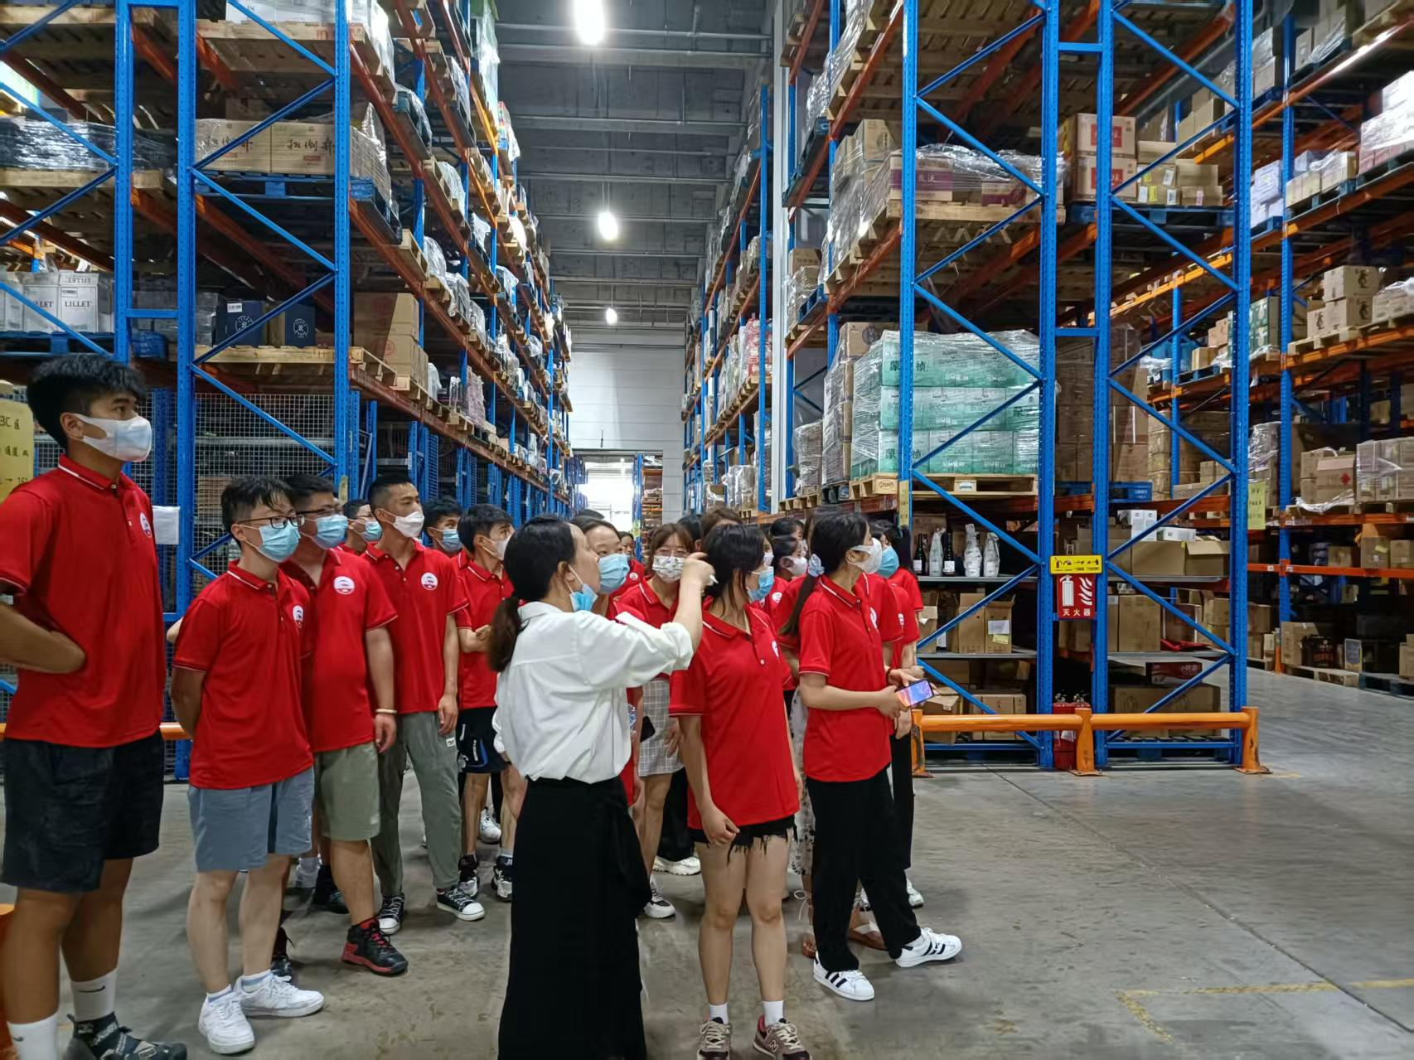
学生到昆山亚洲一号物流园开展实践教学

